nginx安装、开启、载入配置文件、关闭
- 因为之前在Centos6服务器源码编译安装过，所以在此采用最简单的绿色解压方案。
- 服务器cd /usr/local/ 解压文件 tar -zxvf nginx.tar.gz
/usr/local/nginx/sbin/nginx -c /usr/local/nginx/conf/nginx.conf // 启动nginx
/usr/local/nginx/sbin/nginx -s stop // 停止nginx
/usr/local/nginx/sbin/nginx -s reload // 重新加载配置文件
/usr/local/nginx/sbin/nginx -s quit // 退出nginx

2.静态下载图片配置方案
1.先上传图片orange.jpg 到 /data/imgres 目录
2.vim /usr/local/nginx/conf/nginx.conf 编辑配置文件
在#DOWNLOAD STATIC CONFIG 这一行注释下新增一行规则，如下图：
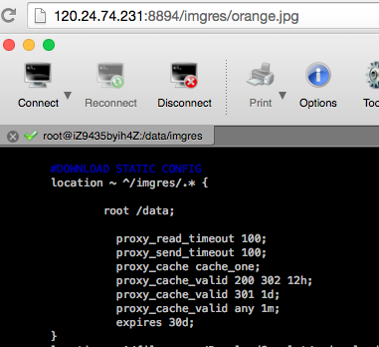

- vim保存文件，重新载入配置文件
执行 /usr/local/nginx/sbin/nginx -s reload 即可
如果报错no such file or directory 则按图所示进入文件夹执行命令
4.通过URL访问，
http://120.24.74.231:8894/imgres/orange.jpg

- 批量上传，批量访问了
只要将图片或者文件上传到/data/imgres 目录下，即可通过URL
http://120.24.74.231:8894/imgres/XXXXXX 访问到文件了

/usr/local/nginx/conf/nginx.conf 详解
监听localhost的8894端口
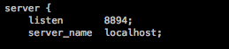

proxy_pass http://localhost:8892;
表示转发请求到本机的8892端口，即请求重定向
